Czy jakaś książka o Ukrainie pomoże zrozumieć przyczyny wojny?
Wojna na Ukrainie jest nie tylko militarna, ale też informacyjna i cyfrowa. Dlatego musimy czerpać wiedzę z najbardziej rzetelnych źródeł. <strong>Książka o Ukrainie</strong> pozwoli lepiej zrozumieć naszego sąsiada.

Książka o Ukrainie
Za wschodnią granicą Polski toczy się wojna. Ta wojna jest nie tylko militarna, ale również informacyjna i cyfrowa. W tej sytuacji musimy dbać o wiarygodność informacji i czerpać wiedzę ze sprawdzonych, rzetelnych źródeł. Co pozwoli lepiej zrozumieć naszego wschodniego sąsiada jak nie książka o Ukrainie napisana przez Ukraińców?
Czy książka o Ukrainie pomoże zrozumieć przyczyny wojny?
Może się wydawać, że książka o Ukrainie teraz nie jest dużo warta, bo nic nie zmieni. W rzeczywistości jednak dzięki takim książkom ludzie mogą dowiedzieć się więcej o historii i kulturze Ukrainy, a także o ludziach, którzy nazywają ten kraj swoim domem. Jest to bardzo ważne, ponieważ propaganda rosyjska twierdzi, że „reżim z Kijowa” jest nazistowski, a Ukraina jako państwo nie ma racji bytu, bo nie ma własnej kultury czy języka. Jest to oczywiście kłamstwo i propaganda niskich lotów. Warto sięgnąć po książki historyczne czy też ukraińską literaturę piękną, aby w tym się przekonać.

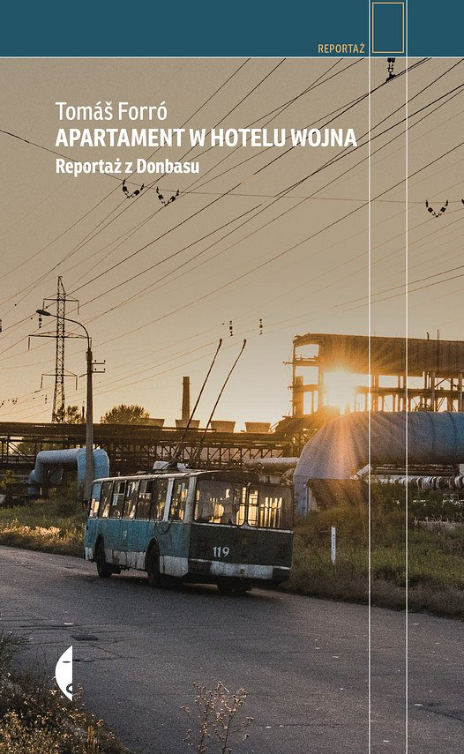
Polecane książki o Ukrainie
A więc jakie tytuły zasługują na uwagę czytelników, którzy chcą lepiej zrozumieć, o co chodzi w wojnie pomiędzy Rosją a Ukrainą?
l
„Internat” i poezja Serhija Żadana, jednego z kluczowych współczesnych artystów ukraińskich, który pisze o zagrożeniach ze strony Rosji. Fikcyjna powieść „Internat” z 2017 roku opowiada o okupacji i anulowaniu kraju, w którego miejscu można łatwo wyobrazić sobie Ukrainę.
l
Reportaż „Wojna, która nas zmieniła” Pawła Pieniążka, który opowiada o wojnie w Donbasie, która trwa od 2014 roku.
l
Książka pt. „Czarne złoto. Wojny o węgiel z Donbasu”, w której Michał Potocki i Karolina Bacy-Pogorzelska podejmują temat krwawych starć, do których dochodzi na terenie Donbasu. Ukraina nie kontroluje handlu wydobywanym tam węglem, a biznes ten przejęli separatyści i związani z nimi rosyjscy oligarchowie.
l
Książka pt. „Apartament w hotelu Wojna. Reportaż z Donbasu” Tomáša Forró, w której autor pokazuje szerokie spektrum konfliktu na Donbasie i oddaje głos osobom, które bezpośrednio go doświadczyli.
l Książki z serii „Sulina” Wydawnictwa Czarne, poświęcone Ukrainie i jej najnowszej historii, np. „Tatuaż z tryzubem” Ziemowita Szczerka poruszająca takie tematy jak Donbas czy Majdan.
Choć poruszane w książkach wątki stanowią tylko część tragicznej opowieści, która zakończyła się wojną na Ukrainie, pomogą one lepiej zrozumieć, jak do tego doszło.

